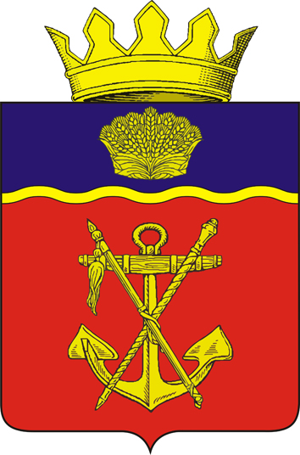

АДМИНИСТРАЦИЯ

КАЛАЧЁВСКОГО МУНИЦИПАЛЬНОГО РАЙОНА

ВОЛГОГРАДСКОЙ ОБЛАСТИ

ПОСТАНОВЛЕНИЕ

От 15.05.2020 №401

О внесении изменений в постановление администрации Калачевского муниципального района от 31.03.2020г. №247 «Об утверждении коэффициента категории арендатора земельного участка из земель населенных пунктов, на котором расположены объекты недвижимости, применяемого при определении размера арендной платы за земельные участки, государственная собственность на которые не разграничена, расположенные в границах Калачевского муниципального района Волгоградской области и находящиеся в собственности Калачевского муниципального района, предоставленные в аренду без торгов»

В соответствии с Земельным кодексом Российской Федерации, Федеральным законом от 06 октября 2003 г. N 131-ФЗ «Об общих принципах организации местного самоуправления в Российской Федерации», с постановлением Администрации Волгоградской области от 22 августа 2011 г. N 469-п «Об утверждении Порядка расчета арендной платы за земельные участки, государственная собственность на которые не разграничена, и земельные участки, находящиеся в собственности Волгоградской области, предоставленные в аренду без торгов», руководствуясь Уставом Калачевского муниципального района Волгоградской области, администрация Калачевского муниципального района
постановляет:
- Внести изменение в постановление администрации Калачевского муниципального района от 31.03.2020г. №247 «Об утверждении коэффициента категории арендатора земельного участка из земель населенных пунктов, на котором расположены объекты недвижимости, применяемого при определении размера арендной платы за земельные участки, государственная собственность на которые не разграничена, расположенные в границах Калачевского муниципального района Волгоградской области и находящиеся в собственности Калачевского муниципального района, предоставленные в аренду без торгов» в названии и по всему тексту постановления слова «применяемого при определении размера арендной платы за земельные участки, государственная собственность на которые не разграничена, расположенные в границах Калачевского муниципального района Волгоградской области и находящиеся в собственности Калачевского муниципального района, предоставленные в аренду без торгов» заменить словами «применяемого при определении размера арендной платы за земельные участки, расположенные в границах Калачевского муниципального района Волгоградской области, находящиеся в собственности Волгоградской области, в муниципальной собственности Калачевского муниципального района и земельные участки, государственная собственность на которые не разграничена, предоставленные в аренду без торгов».
- Внести изменение в наименование Приложения №1 постановления администрации Калачевского муниципального района от 31.03.2020г. №247, изложив его в следующей редакции: «Значения коэффициента категории арендатора земельного участка из земель населенных пунктов, на котором расположены объекты недвижимости, применяемые при определении размера арендной платы за земельные участки, расположенные в границах

Калачевского муниципального района Волгоградской области, находящиеся в собственности Волгоградской области, в муниципальной собственности Калачевского муниципального района и земельные участки, государственная собственность на которые не разграничена, предоставленные в аренду без торгов».
- Внести изменение в наименование постановления администрации Калачевского
муниципального района Волгоградской области от 30.03.2016г. №195 «Об утверждении
значений коэффициентов при расчете арендной платы за земельные участки,
государственная собственность на которые не разграничена, расположенные на территории
Калачевского муниципального района Волгоградской области», изложив его в следующей
редакции: «Об утверждении значений коэффициентов при расчете арендной платы за
земельные участки, расположенные в границах Калачевского муниципального района
Волгоградской области, находящиеся в собственности Волгоградской области, в
муниципальной собственности Калачевского муниципального района и земельные участки,
государственная собственность на которые не разграничена».
- Внести изменение в пункт 1 постановления администрации Калачевского муниципального района Волгоградской области от 30.03.2016г. №195 «Об утверждении значений коэффициентов при расчете арендной платы за земельные участки, государственная собственность на которые не разграничена, расположенные на территории Калачевского муниципального района Волгоградской области», изложив его в следующей редакции: «При расчете арендной платы за земельные участки, расположенные в границах Калачевского муниципального района Волгоградской области, находящиеся в собственности Волгоградской области, в муниципальной собственности Калачевского муниципального района и земельные участки, государственная собственность на которые не разграничена, руководствоваться постановлением Главы Администрации Волгоградской области от 22.08.2011 №469-п «Об утверждении Порядка расчета арендной платы за земельные участки, государственная собственность на которые не разграничена, и земельные участки, находящиеся в собственности Волгоградской области, предоставленные в аренду без торгов"».
- Внести изменение в первый абзац пункта 2 постановления администрации Калачевского муниципального района Волгоградской области от 30.03.2016г. №195 «Об утверждении значений коэффициентов при расчете арендной платы за земельные участки, государственная собственность на которые не разграничена, расположенные на территории Калачевского муниципального района Волгоградской области», изложив его в следующей редакции: «Утвердить значения следующих коэффициентов при определении размера арендной платы за земельные участки, расположенные на территории Калачевского муниципального района, находящиеся в собственности Волгоградской области, в муниципальной собственности Калачевского муниципального района и земельные участки, государственная собственность на которые не разграничена».
- Настоящее постановление вступает в силу со дня его подписания и подлежит официальному опубликованию.
- Контроль исполнения настоящего постановления возложить на первого заместителя главы Калачевского муниципального района Н.П. Земскову.

Глава Калачёвского
муниципального района П.Н. Харитоненко

